

Sekce vysokohorské turistiky KČT

Metodická informace č.1/2014

První pomoc

Poslední obsáhlé informace o zásadách první pomoci a výškové hypoxie při VHT vydala sekce VHT KČT v roce 1991. V rámci semináře lektorů byla tato problematika inovována v „Metodické informaci 1/2003“. Za uplynulých deset let došlo i v této problematice k některým změnám, proto vydáváme novou informaci.
Je určena členům KČT a především vůdcům, cvičitelům a vedoucím VHT.

1. Někdy je nezbytné urgentní vyproštění postiženého – viz obr. 1
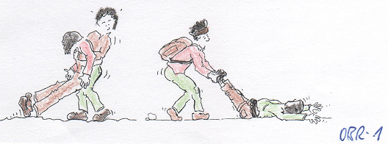

2. Přivolání profesionálních záchranářů
Tel. 155, 112, Horská služba v celé EU +4201210, v Rakousku +43140, ve Švýcarsku
+411414, v Itálii +39118, ve Francii +3315

3. Tepenné krvácení zastavíme stlačením kompresivních bodů – viz obr. 2
směrem od stříkající krve k srdci. Pokusíme se o kompresi v místě zranění, není-li úspěšná, tlačíme kompresivní místa až do příjezdu záchranářů. Výhodné je zvednout krvácející končetinu.

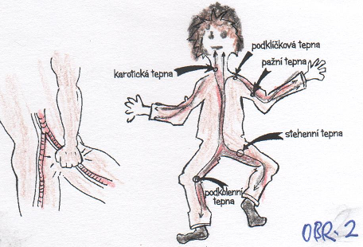

4. Zástava srdeční se projeví bezvědomím, není hmatný puls na krční tepně, postižený nedýchá. Uvolníme dutinu ústní /vytřeme mulem, kapesníkem apod./
a zakloníme hlavu.
Provedeme zevní srdeční masáž. Napjatými pažemi silně tlačíme na dolní konec hrudní kosti proti tvrdé podložce, frekvencí 100/min. až do obnovení srdeční akce a dýchání nebo do příjezdu profesionálních záchranářů. Je-li to možné, masírující střídáme po 30 stiscích, aby masáž byla dostatečně silná. Po této době event. dva vdechy z úst do úst. Automatický defibrilátor bude možná v budoucnu k dispozici na vybraných místech /např. stanice lanovky, některé horské chaty/. Při zástavě srdeční může mít úspěch jen jeho okamžité použití zacvičenou osobou.

5. Dušení při vdechnutí cizího tělesa /jídlo, zuby apod./ akutně ohrožuje život. Provedeme Hemlichův manévr, tj. 5x energicky udeříme postiženého do zad, nepomůže-li to, obejmeme ho zezadu, sevřeme v úrovni žaludku a silně zatlačíme k sobě a vzhůru /cílem je vytlačit cizí těleso/. Manévr nesmíme provádět při poranění hrudníku.

6. Bezvědomí při zachování dýchání a srdeční činnosti může být způsobeno ortostatickým kolapsem /prostá mdloba/ - položíme a zvedneme nohy /viz obr. 3b/, epilepsií /nekontrolovatelné záškuby/- ochráníme před zraněním, otřesem mozku /po silné ráně do hlavy následuje okamžitá ztráta vědomí a zvracení/. Vyskytuje-li se krvácející rána, přiložíme kompresivní obvaz, vždy nasadíme krční límec a uložíme postiženého do úlevové polohy /viz obr. 3a /, navrátí-li se vědomí, vyčkává v polosedě /viz obr. 3c/.

Různý stupeň poruchy vědomí – pokusíme se rozlišit
  - hypoglykemii /hlad/ - podáme sladkou svačinu
  - hypotermii /podchlazení/ - ohřejeme
  - hypertermii /přehřátí, úpal, úžeh/ - ochladíme, hydratujeme
  - dehydrataci /odvodnění/ -doplníme tekutiny
  - krvácení – zastavit krvácení a zvednout nohy
  - akutní horská nemoc – transport dolů

7. Úlevové polohy znázorňují obr. 3 a,b,c.

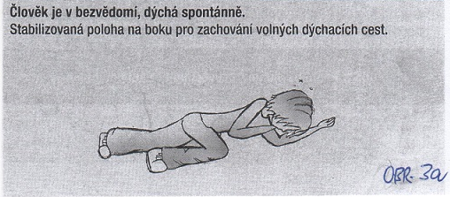

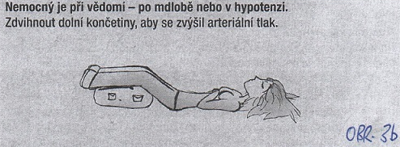

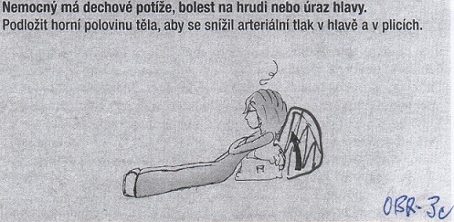

8. Protišoková opatření – stále platí 5T – Ticho, Teplo, Tekutiny /opatrně a jen při vědomí/,Tišení bolesti, Transport.

9. Poranění a úrazy

Otevřená rána – přiložíme jednoduchý obvaz, odřeniny není třeba krýt, desinfekce.
K přiblížení okrajů čisté ostré rány /říznutí, seknutí apod./ slouží speciální náplast Steristrip.
Je-li třeba chirurgické ošetření /šití apod./, je vhodné ho provést do 6-ti hodin.

Popálení – hodnotí se stupeň /1,2,3/, rozsah /plocha dlaně je asi 1% povrchu těla/, lokalizace. V každém případě je nutné chladit, zavodnit a přiložit sterilní obvaz
nepřilnavými mastnými tyly. Dle potřeby a závažnosti podat léky proti bolesti, zajistit antibiotika /v lekárničce máme Azitromycin/ a odvoz.

Hematom /posttraumatické ložisko krve v tkáních/ budeme několik hodin chladit.
Objemné ložisko se někdy musí po několika dnech drenovat.

Vyvrtnutí, zhmoždění vyžaduje chlazení, protizánětlivou léčbu lokální i celkovou /mast a tablety např. brufen/, zpevnění, někdy úplné znehybnění, zvednutí postižené končetiny, odpočinek, event. chirurgický zákrok dle závažnosti.

Zlomeniny se potvrdí tím, že končetinu nelze zatížit. Mohou být bez posunu kostí, s posunem /projeví se deformací, vyosením/, otevřené /přiložíme sterilní obvaz/. Ve všech případech je nutné znehybnění fixací kloubu nad a pod zlomeninou. Většinou provedou profesionální záchranáři.

Vykloubení je možné u kteréhokoliv kloubu, je zřetelná deformace. Časté je u rame-
ne, lokte, kotníků, prstů, čéšky. Je nutné co nejrychlejší zakloubení. V terénu
je možné přesunout čéšku tlakem na původní místo /poleví prudká bolest/ a u
prstů tahem za poslední článek navrátit na místo a zafixovat k sousednímu
prstu.

Ruka – při zlomenině nebo zhmoždění dáme do dlaně svinutou ponožku, obvaz, papír apod., abychom zajistili přirozené postavení kostí a fixujeme “technikou
koule“ – viz obr. 4

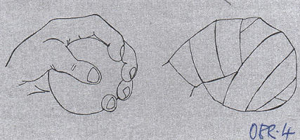

Paže, loket, rameno zpevňujeme šátkem nebo záhybem svrchního šatu viz obr. 5,
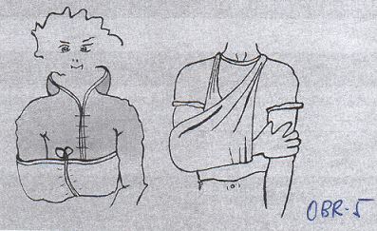
fixujeme v úlevové pozici, při vykloubení ramene někdy pomůže podložení
pod paží. Při zlomení klíční kosti je vhodný osmičkový obvaz s uzlem na
zádech – viz obr. 6.
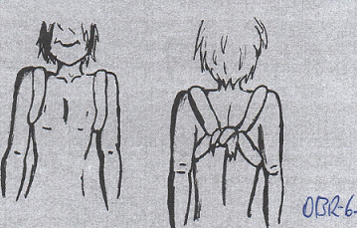

Úraz zad /pohmoždění nebo zlomenina páteře/ vyžaduje opatrný transport na tvrdé
podložce a striktní zachování přímé osy.

Úraz žeber je bolestivý, ale lze jej zvládnout léky proti bolesti a trpělivostí. Dojde-li k
pneumotoraxu /vniknutí vzduchu mezi hrudní stěnu a plíci/, což je možné nejen při úrazu, ale i při prudkém pohybu nebo i spontánně /, projevuje se duš-
ností a prudkou jednostrannou bolestí. Je nutný transport do nemocnice.

Úraz břicha představuje riziko vnitřního krvácení, které se projevuje nitkovitým pul- sem, pocením, silnou bolestí. Břicho je tvrdé, odvoz je urgentní.

Úraz pánve představuje také riziko vnitřního krvácení, doporučuje se stabilizace, pá-
nev můžeme obvázat.

Poranění oka – provádíme výplach např. Ophtalem, dáváme vlhké obklady, obvaz a
dle potřeby léky proti bolesti.

Poranění zubů – při vypáčení vrátit zub co nejrychleji na místo a nehybně přitlačit.

Krvácení z nosu – nezakláníme hlavu /pro nebezpečí vdechnutí krve/, postiženého
posadíme, event. lze provést tamponádu /např. Gelasponem/.

Štípnutí hmyzem /sršeň, včela, vosa/, uštknutí hadem, kousnutí zvířetem /zde
upozorňujeme na možnost přenosu vztekliny aj./. Nerozřezávat, nevysávat,
nezaškrcovat !!! Ránu důkladně vymyjeme, desinfikujeme např. peroxidem,
dle potřeby chladíme, znehybníme, podáváme léky proti bolesti event. kor-
tikoidy, /v lekárničce máme Medrol/.

Těžká alergická reakce /anafylaktický šok/ se vyřeší nejlépe podáním kortikoidů.

Podchlazení – musíme postiženého zahřívat a chránit končetiny, protože tělo udr-
žuje teplotu životně důležitých orgánů a periferie je nedostatečně prokrvena.

Omrzliny – zajistíme teplo a teplou lázeň. Při náhle obnovené cirkulaci krve někdy
nastane bolest, která rychle ustoupí. Je možné podat Acylpyrin případně anti-
biotika /Azitromycin/.

Lavina – nutné je rychlé vyproštění, po 20min. je šance na přežití minimální. Hrozí
udušení /je příčinou smrti v 80%/, dále trauma a podchlazení.. Zahříváme, pro-
vádíme zevní srdeční masáž, nasadíme krční límec, je-li možnost, podáváme
kyslík. Pečujeme o poranění.

Blesk – pokud proud pronikne do těla, je možné někdy zaznamenat jen místo vstupu
a výstupu proudu, větší či menší popálení, jindy poškození důležitých orgánů.
projevuje se brněním, dočasným ochrnutím, bezvědomím, zástavou srdeční
/šance na přežití při zevní srdeční masáži je vysoká/. Popáleniny běžně ošetří-
me.

Horská nemoc /reakce organizmu na výšku a nedostatek kyslíku/ se projeví bolestí
hlavy, apatií, nespavostí /nepodávat léky na spaní/, kašlem /nepodávat
kodein/, zíváním, zažívacími potížemi, nechutenstvím. Je nutné zůstat v dosa-
žené výšce. Preventivně se doporučuje denní převýšení 500 m do 3000 m
nadmořské výšky, výše jen 300 m denně. Farmakologicky je možno podat
Diluran 3 dny před výstupem, event. Acylpyrin.

Akutní horská nemoc – edém plic, edém mozku, krvácení do sítnice, vysokohorské
lokální otoky. Řešením je jen sestup. Podání kyslíku nebo použití hyperbarické
komory přísluší profesionálním záchranářům.

L É K Á R N I Č K A

sterilní obvaz – 2 velikosti
obvaz hotový – 2 velikosti
sterilní čtverce
elastické obinadlo
nepřilnavé obvazy /na popáleniny/
náplast s polštářkem
náplast na cívce
trojcípý šátek
aluminiová folie pro ochranu před chladem

Doporučené léky

Acyplyrin 500 mg bolest, teplota, horečka 1 - 1 - 1
Paralen tbl. 500 mg bolest, horečka 1 - 1 - 1
Ibalgin 400 mg bolest, zhmoždění 1 - 1 - 1
Tramal cps 50 mg silná bolest 1 - 1 - 1
Myolastan tbl. svalová bolest 0 - 0 - 1
Zolpiden tbl. nespavost 0 - 0 - 1
Zodac tbl. 10 mg alergie d.p.
Codein 30 mg dráždivý kašel d.p.
Gutalex tbl. zácpa d.p.
Imodium tbl. průjem 2 - dále d.p.
Agapurin tbl. 400 mg poruchy prokrvení 1 – 0 – 1
Medrol tbl. 16 mg těžká alergie /kortikoid/ 1 jednorázově
Azitrox tbl. 500 mg infekce /antibiotikum/ 1 - 0 - 0 3 dny
Ophtal sol. výplachy oka d.p.
Ophtalmo – azulen, oční mast d.p.
Dyclophenac mast pohmoždění d.p.
Gelaspon nosní tamponáda
Peroxid vodíku 3% desinfekce
Septonex spray desinfekce
Framykoin mast hnisavé rány
Seristrip náplast umělý steh

//d.p. = dle potřeby//

Zpracovala MUDr. Maria Spáčilová

